まちでの取りくみは進んでいるか？
資料集「自転車とまちづくり」

まちと自転車のさまざまな問題。
解決にむけて、堺市も熱心に取りくんでいます。

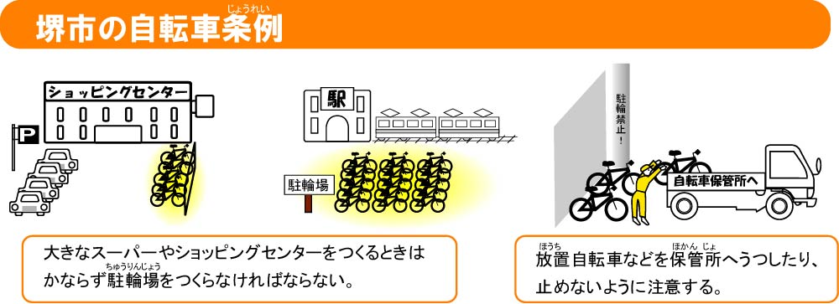

放置自転車の問題や自転車による交通事故の問題、そして交通ルールやマナーの大切さがあまり守られていないことなど、自転車とまちにはむつかしい問題があります。わたしたちのまち、堺市でも自転車の問題を真剣に受け止め、解決にむけて取り組んでいます。
「堺市自転車などの放置防止に関する条例」をつくり、電車の駅や大きなスーパーなどは、駐輪場をつくらなければならないというルールや、みんなが利用する場所で自転車をとめるルールなどをとりきめています。また、安全に自転車が走ることのできる自転車専用道路をとりつけたり、駐輪場をつくったり、レンタル自転車のサービスなどをすすめています。
わたしたち一人ひとりが、マナーやルールに注意して自転車に乗ること。そしてそのあとで、安全にしてほしい危険な道や、駐輪場を作ってほしい場所などがあれば、堺市に理由を説明して自転車とまちの問題を解決してもらうこともできるのです。

堺市やほかのまちの自転車にかかわる条例についてしらべてみよう！

まちでの取り組みは進んでいるか？
資料集「自転車とまちづくり」
先生むけガイド

資料＜拡大写真＞261KB（左クリックしてください。A3大のイラストをダウンロードできます）
【このテーマの指導ポイント】
◆放置自転車や交通の一極集中というまちの交通問題の解決に挑戦する。
条例などの活用が有効ではあるものの、さまざまな問題があることを知る。
条例どのように活用するべきか、まちの問題を解決のアイデアを考える
→条例のしくみと役わりを海外の事例（【関連資料：世界の自転車まちづくり】）や
自転車博物館、市役所の道路係や自転車対策課などで学ぶ
→条例が持つ課題や問題を知る
→条例を活用した放置自転車問題などの解決法を考える
→環境にやさしい生活実現に向けて、自分に、どんな行動ができるか考える など
【他にある自転車問題解決のヒント】
・「駐輪場をうまく使うのだ」
・「自転車の走りやすい道、走りにくい道」
・「レンタル自転車はえらいのだ」
・「自転車タクシーはえらいのだ」
・「パーク＆ライドはえらいのだ」
・「自転車と商店街はなかよし」
・「自転車専用道は安心なのだ」
・「いらなくなった自転車が海外で活躍」
・「自転車のリサイクルってなんだ」

■参考リンク集■
※インターネットに接続できる環境が必要です。
・環境省地球温暖化防止促進PR「環のくらし」
・自転車文化センター「自転車広場」
・自転車博物館サイクルセンター
・自転車社会学会 ・大阪府の放置自転車リサイクルの取り組み「サイクルエイド」
■参考書籍
「通勤・通学スポーツ自転車の本「(えい)出版社刊」
「走るクスリ 自転車の事典」（岸本孝著 文園社刊）
「世界が見えてくる身近なもののはじまり 自転車」（鳥山新一著 PHP研究所刊）

＜関連資料＞
・「条例ってなんだ？」 ・「道路交通法ってなんだ？」
・「自転車が増えたのはいつぐらいから？」 ・「放置自転車ってなんだ？」
・「自転車をかわいがらない人がいる」 ・「自転車社会のマナーってなんだ？」
・「自転車がまちをかえるって本当？」 ・「クルマ中心のまちはなにがよくないの？」
・「地球温暖化ってなんだ？」 ・「環境にやさしい生活ってなんだ？」
・「京都議定書ってなんだ？」 ・「二酸化炭素排出量ってなんだ」
・「世界中の自転車まちづくり」 ・「エネルギーを上手に使うのは自転車」

